Statystyka Warszawy Nr 6/2021

W czerwcu 2021 r. odnotowano wzrost przeciętnego zatrudnienia oraz wzrost liczby bezrobotnych. Produkcja sprzedana przemysłu oraz produkcja budowlano-montażowa były wyższe niż przed rokiem. Wzrosła również sprzedaż detaliczna i hurtowa. Czerwiec charakteryzował się niższą niż rok wcześniej liczbą mieszkań oddanych do użytkowania i wydanych pozwoleń oraz znacznie wyższą liczbą rozpoczętych budów.

 107,5

Dynamika produkcji sprzedanej w przetwórstwie przemysłowym r/r

Przeciętne zatrudnienie

Przeciętne zatrudnienie w sektorze przedsiębiorstw w czerw-cu 2021 r. było o 1,5% wyższe niż przed rokiem

Przeciętne zatrudnienie w sektorze przedsiębiorstw w czerwcu 2021 r. wyniosło 1087,6 tys. osób   
i było o 4,9 tys. osób, tj. o 0,5% większe niż w maju 2021 r. oraz o 16,1 tys. osób, tj. o 1,5% większe niż w czerwcu 2020 r.

W porównaniu z majem 2021 r. wzrost przeciętnego zatrudnienia odnotowano w sekcjach: zakwaterowanie i gastronomia (o 2,4%), informacja i komunikacja (o 1,2%), działalność związana   
z kulturą, rozrywką i rekreacją (o 0,7%), administrowanie i działalność wspierająca, działalność profesjonalna, naukowa i techniczna oraz transport i gospodarka magazynowa (po 0,4%), budownictwo oraz przemysł (po 0,3%), handel; naprawa pojazdów samochodowych (o 0,2%).

Natomiast spadek przeciętnego zatrudnienia wystąpił w sekcji obsługa rynku nieruchomości (o 0,2%).

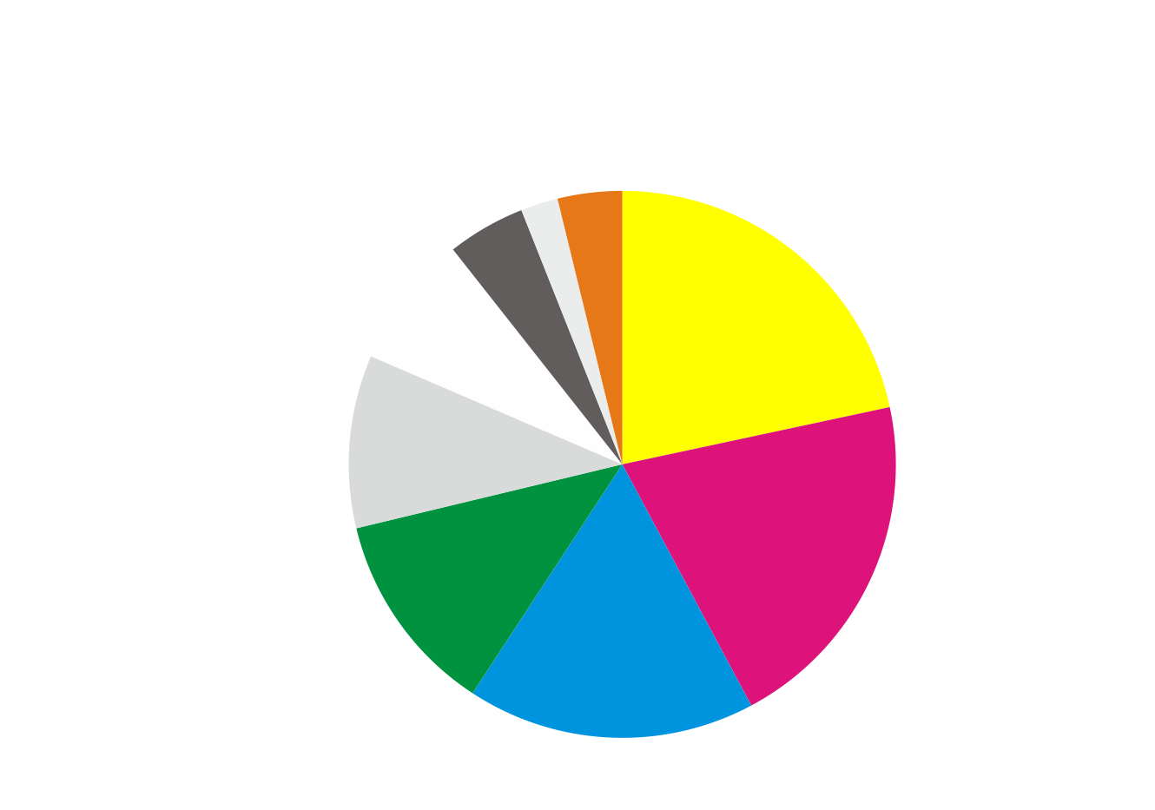Wykres 1. Struktura przeciętnego zatrudnienia według sekcji PKD w czerwcu 2021 r.

W stosunku do czerwca 2020 r. wzrost przeciętnego zatrudnienia odnotowano w sekcjach: administrowanie i działalność wspierająca (o 8,4%), informacja i komunikacja (o 3,7%), działalność związana z kulturą, rozrywką i rekreacją (o 1,4%), handel; naprawa pojazdów samochodowych (o 1,3%), przemysł (o 0,8%).

Spadek przeciętnego zatrudnienia wystąpił w sekcjach: obsługa rynku nieruchomości (o 4,1%), zakwaterowanie i gastronomia (o 2,5%), budownictwo (o 0,7%), działalność profesjonalna, naukowa i techniczna (o 0,3%), transport i gospodarka magazynowa (o 0,2%).

Bezrobocie rejestrowane

W końcu czerwca 2021 r. liczba zarejestrowanych bezrobotnych osób była o 16,5% większa niż przed rokiem, a stopa bezrobocia wzrosła o 0,3 p. proc.

W końcu czerwca 2021 r. liczba zarejestrowanych bezrobotnych wyniosła 26386 osób i była o 418 osób, tj. o 1,6% mniejsza niż w końcu maja 2021 r. oraz o 3744 osoby, tj. o 16,5% większa niż   
w analogicznym okresie 2020 r.

Liczba zarejestrowanych bezrobotnych kobiet wyniosła 12858, co stanowiło 48,7% ogółu bezrobotnych (przed miesiącem i przed rokiem 48,8%) i 18,0% bezrobotnych kobiet w województwie mazowieckim. W stosunku do maja 2021 r. liczba bezrobotnych kobiet zmniejszyła się o 225 osób, tj. o 1,7%, a w stosunku do czerwca 2020 r. zwiększyła się o 1812 osób, tj. o 16,4%.

Stopa bezrobocia rejestrowanego wynosiła 2,0% (przed miesiącem 2,0%, a przed rokiem 1,7%), średnia w województwie mazowieckim kształtowała się na poziomie 5,0% (5,1% przed miesiącem, a przed rokiem 5,0%), natomiast w kraju na poziomie 5,9% (przed miesiącem tak jak i przed rokiem 6,1%).

W czerwcu 2021 r. w urzędach pracy zarejestrowano 1918 osób bezrobotnych (2113 w maju 2021 r.,   
a 2831 w czerwcu 2020 r.). Bezrobotni zarejestrowani stanowili 19,0% ogółu zarejestrowanych bezrobotnych w województwie.

Liczba osób rejestrujących się po raz pierwszy wyniosła 597 (przed miesiącem 733), co stanowiło 31,1% ogółu bezrobotnych, którzy zarejestrowali się w czerwcu 2021 r. oraz 23,3% zarejestrowanych po raz pierwszy w województwie. Udział osób zwolnionych z przyczyn dotyczących zakładu pracy wśród bezrobotnych zarejestrowanych w czerwcu 2021 r. wyniósł 3,8% (w województwie mazowieckim 5,4%), przed miesiącem 2,8%, a przed rokiem 3,1%.

W czerwcu 2021 r. z ewidencji bezrobotnych wyrejestrowano 2336 osób (2129 w maju 2021 r.,   
a 1174 w czerwcu 2020 r.), co stanowiło 17,5% wyrejestrowanych z ewidencji bezrobotnych   
w województwie mazowieckim. Spośród wyrejestrowanych bezrobotnych 1796 osób podjęło pracę. Ponadto 160 osób utraciło status bezrobotnego w wyniku niepotwierdzenia gotowości do podjęcia pracy, a 106 dobrowolnie zrezygnowało ze statusu bezrobotnego. Przyczyną skreślenia z ewidencji było również rozpoczęcie szkolenia lub stażu, nabycie praw emerytalnych lub rentowych i inne.

Prawa do zasiłku nie posiadało 22715 osób, tj. 86,1% ogółu zarejestrowanych bezrobotnych (przed rokiem 18443osób, tj. 81,5%). Natomiast 3671 bezrobotnych posiadało prawo do zasiłku.

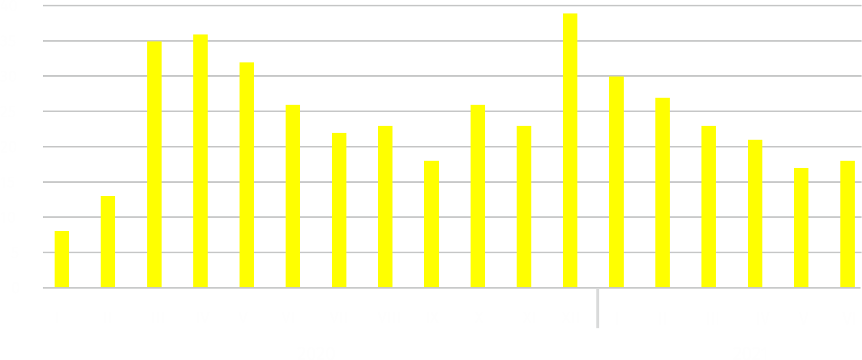**Wykres 2. Liczba bezrobotnych na 1 ofertę pracy (stan w końcu miesiąca)**

W czerwcu 2021 r. zgłoszono   
o 34,4% więcej ofert pracy niż przed rokiem

W czerwcu 2021 r. do urzędów pracy zgłoszono 3066 ofert pracy, co stanowiło 21,4% ofert pracy   
w województwie mazowieckim i w końcu tego miesiąca urzędy dysponowały ofertami pracy dla 1487 osób. Na jedną ofertę pracy przypadało w końcu czerwca 2021 r. 18 osób (przed miesiącem 17, a przed rokiem 26), w województwie mazowieckim 16 osób (przed miesiącem 17, a przed rokiem 20) zarejestrowanych jako bezrobotne.

Wynagrodzenia

Przeciętne miesięczne wynagrodzenie brutto w sektorze przedsiębiorstw w czerwcu 2021 r. wyniosło 7051,09 zł i było o 8,4% wyższe niż w czerwcu 2020 r.

Przeciętne miesięczne wynagrodzenie brutto w sektorze przedsiębiorstw w czerwcu 2021 r. wyniosło 7051,09 zł i było o 1,5% wyższe w stosunku do poprzedniego miesiąca i o 8,4% wyższe niż w analogicznym okresie 2020 r.

W porównaniu z majem 2021 r. wzrost przeciętnego wynagrodzenia brutto odnotowano w sekcjach: działalność profesjonalna, naukowa i techniczna (o 6,3%), zakwaterowanie i gastronomia (o 5,5%), budownictwo (o 3,5%), obsługa rynku nieruchomości (o 3,0%), działalność związana z kulturą, rozrywką i rekreacją oraz handel; naprawa pojazdów samochodowych   
(po 2,5%), przemysł (o 2,3%).

Natomiast spadek przeciętnego wynagrodzenia brutto wystąpił w sekcjach: informacja i komunikacja (o 3,0%), administrowanie i działalność wspierająca (o 0,4%), transport i gospodarka magazynowa (o 0,2%).

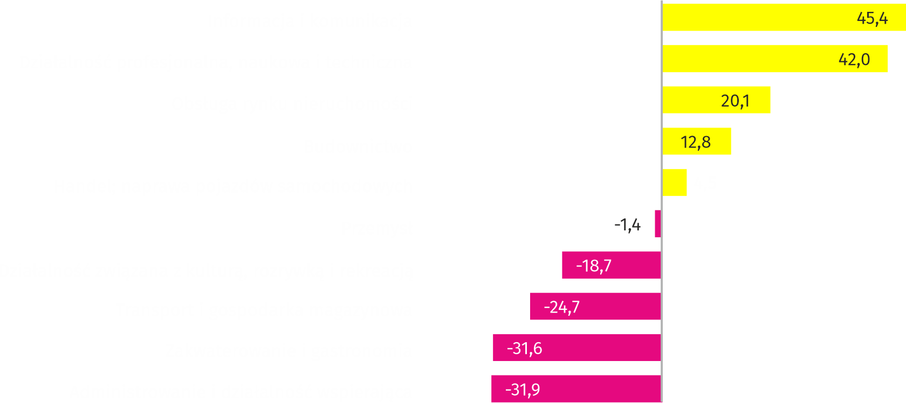Wykres 3. Odchylenia względne (w %) przeciętnych miesięcznych wynagrodzeń brutto w wybranych   
sekcjach od średniego wynagrodzenia w sektorze przedsiębiorstw w czerwcu 2021 r.

W stosunku do czerwca 2020 r. wzrost przeciętnego wynagrodzenia brutto odnotowano   
w sekcjach: zakwaterowanie i gastronomia (o 17,2%), działalność profesjonalna, naukowa   
i techniczna (o 13,5%), budownictwo (o 12,6%), obsługa rynku nieruchomości (o 10,3%), administrowanie i działalność wspierająca (o 9,5%), handel; naprawa pojazdów samochodowych   
(o 8,6%), informacja i komunikacja (o 7,0%), przemysł (o 6,6%), transport i gospodarka magazynowa (o 5,7%), działalność związana z kulturą, rozrywką i rekreacją (o 5,2%).

Przemysł

Produkcja sprzedana w przetwórstwie przemysłowym   
(w cenach stałych) w czerwcu 2021 r. była o 7,5% większa niż przed rokiem

Produkcja sprzedana przemysłu w czerwcu 2021 r. wyniosła (w cenach bieżących) 12349,0 mln zł i była (w cenach stałych) większa w stosunku do analogicznego miesiąca 2020 r. o 2,5%. W stosunku do czerwca 2020 r. odnotowano wzrost produkcji sprzedanej w przetwórstwie przemysłowym o 7,5%.

W okresie styczeń–czerwiec 2021 r. produkcja sprzedana przemysłu wyniosła 76331,9 mln zł   
(w cenach bieżących) i była (w cenach stałych) wyższa o 6,6% od osiągniętej w analogicznym okresie 2020 r. W przetwórstwie przemysłowym odnotowano wzrost produkcji o 10,2%.

Wśród działów zaliczanych do przetwórstwa przemysłowego wzrost sprzedaży wystąpił m.in. w: produkcji wyrobów z drewna, korka, słomy i wikliny (o 57,0%), produkcji pojazdów samochodowych, przyczep i naczep (o 55,7%), pozostałej produkcji wyrobów (o 42,4%), produkcji odzieży (o 40,4%), produkcji urządzeń elektrycznych (o 40,0%), produkcji wyrobów tekstylnych (o 37,3%), produkcji komputerów, wyrobów elektronicznych i optycznych (o 30,4%), produkcji mebli (o 20,1%), naprawie, konserwacji i instalowaniu maszyn i urządzeń (o 19,6%), produkcji wyrobów z metali (o 15,8%), produkcji napojów (o 15,6%), produkcji metali   
(o 14,5%), produkcji wyrobów z gumy i tworzyw sztucznych (o 12,0%), produkcji wyrobów z pozostałych mineralnych surowców niemetalicznych (o 5,5%), poligrafii i reprodukcji zapisanych nośników informacji (o 0,8%), produkcji maszyn i urządzeń (o 0,6%), produkcji pozostałego sprzętu transportowego (o 0,5%).

Spadek sprzedaży odnotowano m.in. w: produkcji koksu i produktów rafinacji ropy naftowej (o 17,2%), produkcji wyrobów farmaceutycznych (o 15,6%), produkcji papieru i wyrobów z papieru (o 2,5%), produkcji artykułów spożywczych (o 2,2%), produkcji chemikaliów i wyrobów chemicznych (o 1,1%).

Wydajność pracy w przemyśle, mierzona wartością produkcji sprzedanej na 1 zatrudnionego, okresie styczeń-czerwiec 2021 r. wyniosła 407,3 tys. zł (w cenach bieżących) i była – licząc   
w cenach stałych – o 6,6% wyższa niż przed rokiem.

Budownictwo

Produkcja sprzedana budownictwa w czerwcu 2021 r. wyniosła (w cenach bieżących) 4532,6 mln zł i w stosunku do maja 2021 r. była większa o 3,6%, a w stosunku do analogicznego okresu ubiegłego roku wzrosła o 9,8%.

W okresie styczeń-czerwiec 2021 r. produkcja sprzedana budownictwa osiągnęła wartość 24552,4 mln zł, tj. o 6,9% większą niż w analogicznym okresie 2020 r.

Produkcja budowlano-montażowa (w cenach bieżących)   
w czerwcu 2021 r. była o 6,1% większa niż przed rokiem

Produkcja budowlano-montażowa w czerwcu 2021 r. ukształtowała się na poziomie 1093,6 mln zł (w cenach bieżących) i stanowiła 24,1% produkcji sprzedanej budownictwa. W stosunku do poprzedniego miesiąca produkcja budowlano-montażowa zwiększyła się o 8,7%, a w porów-naniu z czerwcem 2020 r. była większa o 6,1%.

W okresie styczeń-czerwiec 2021 r. produkcja budowlano-montażowa ukształtowała się na poziomie 5442,5 mln zł i stanowiła 22,2% produkcji sprzedanej budownictwa (przed rokiem 23,8%). W porównaniu z analogicznym okresem ubiegłego roku produkcja budowlano-monta-żowa była mniejsza o 0,5%.

Spadek produkcji w stosunku do analogicznego okresu 2020 r. wystąpił w podmiotach zajmujących się: budową budynków (o 15,7%) i budową obiektów inżynierii lądowej i wodnej (o 1,2%), natomiast wzrost produkcji odnotowano w jednostkach zajmujących się robotami budowlanymi specjalistycznymi (o 22,7%).

Wydajność pracy, mierzona produkcją na 1 zatrudnionego w budownictwie, w czerwcu 2021 r. wyniosła 88,8 tys. zł i była o 3,2% wyższa niż przed miesiącem i o 10,5% wyższa niż w czerwcu 2020 r.

Handel

Sprzedaż detaliczna (w cenach bieżących) zrealizowana przez przedsiębiorstwa handlowe   
i niehandlowe w czerwcu 2021 r. była o 15,2% większa niż   
w czerwcu 2020 r.

Sprzedaż detaliczna zrealizowana przez przedsiębiorstwa handlowe i niehandlowe w czerwcu 2021 r. (w cenach bieżących) była o 3,4% większa niż w maju 2021 r. oraz o 15,2% wyższa w odniesieniu do czerwca 2020 r.

W porównaniu z majem 2021 r. większa była pozostała sprzedaż (o 8,5%), sprzedaż paliw stałych, ciekłych i gazowych (o 8,4%), sprzedaż tekstyliów, odzieży, obuwia (o 7,7%), sprzedaż żywności, napojów i wyrobów tytoniowych (o 5,6%), sprzedaż mebli, RTV, AGD (o 4,2%), pozostała sprzedaż detaliczna prowadzona w niewyspecjalizowanych sklepach (o 1,7%).

Natomiast mniejsza była sprzedaż detaliczna prowadzona przez domy sprzedaży wysyłkowej (o 6,1%), sprzedaż farmaceutyków, kosmetyków, sprzętu ortopedycznego oraz sprzedaż pojazdów samochodowych, motocykli, części (po 4,4%), sprzedaż prasy, książek, pozostała sprzedaż w wyspecjalizowanych sklepach (o 0,7%).

W stosunku do czerwca 2020 r. większa była sprzedaż paliw stałych, ciekłych i gazowych   
(o 43,2%), pozostała sprzedaż detaliczna prowadzona w niewyspecjalizowanych sklepach   
(o 25,1%), sprzedaż farmaceutyków, kosmetyków, sprzętu ortopedycznego (o 20,6%), sprzedaż detaliczna prowadzona przez domy sprzedaży wysyłkowej (o 18,6%), sprzedaż prasy, książek, pozostała sprzedaż w wyspecjalizowanych sklepach (o 17,6%), sprzedaż mebli, RTV, AGD   
(o 13,8%), pozostała sprzedaż (o 12,4%), sprzedaż tekstyliów, odzieży, obuwia (o 7,6%), sprzedaż żywności, napojów i wyrobów tytoniowych (o 7,4%).

Natomiast zmniejszyła się sprzedaż pojazdów samochodowych, motocykli, części (o 8,5%).

W okresie styczeń-czerwiec 2021 r. w porównaniu z analogicznym okresem 2020 r. sprzedaż detaliczna zwiększyła się o 12,7%.

Sprzedaż hurtowa w przedsiębiorstwach handlowych w czerwcu 2021 r. (w cenach bieżących) była   
o 3,7% większa w stosunku do poprzedniego miesiąca oraz o 17,0% wyższa w odniesieniu do czerwca 2020 r., a w przedsiębiorstwach hurtowych była odpowiednio wyższa o 1,5% i 13,9%.

Sprzedaż hurtowa (w cenach bieżących) w przedsiębiorstwach handlowych była   
o 17,0% wyższa niż przed rokiem

W okresie styczeń-czerwiec 2021 r. jednostki handlowe zrealizowały sprzedaż hurtową   
o 18,6% większą niż przed rokiem, natomiast przedsiębiorstwa hurtowe o 13,2% wyższą.

**Budownictwo mieszkaniowe[1]**

Według wstępnych danych, w Warszawie w czerwcu 2021 r. przekazano do użytkowania 1097 mieszkań, tj. o 40,0% mniej niż przed rokiem.

W okresie styczeń–czerwiec 2021 r. oddano do użytkowania 7562 mieszkania (o 15,6% mniej niż w analogicznym okresie 2020 r.), a w województwie mazowieckim 18947 mieszkań, tj. o 3,4% więcej niż w okresie styczeń–czerwiec 2020 r. Spadek liczby oddanych mieszkań odnotowano   
w budownictwie przeznaczonym na sprzedaż lub wynajem z 8664 do 7039, tj. o 18,8% mniej. Natomiast wzrost wystąpił w budownictwie komunalnym z 16 do 156, tj. o 875,0% więcej,   
w budownictwie indywidualnym z 276 do 367, tj. o 33,0% więcej.

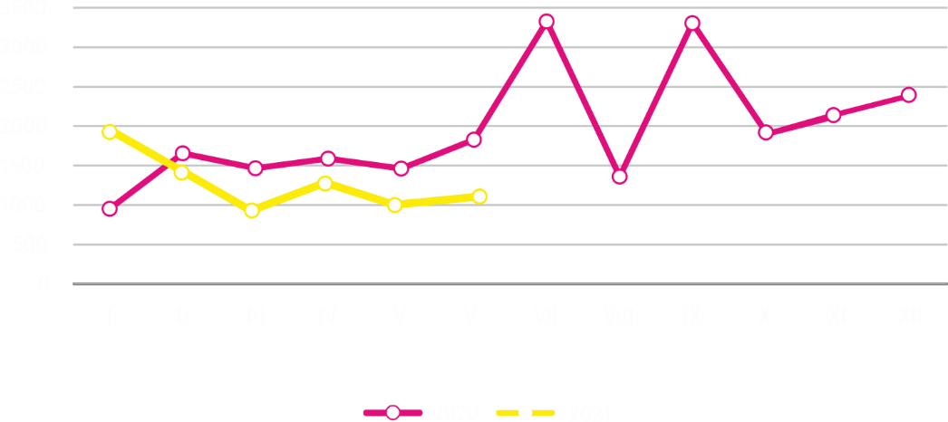Wykres 4. Mieszkania oddane do użytkowania

W okresie styczeń–czerwiec 2021 r. rozpoczęto budowę 8045 mieszkań, tj. o 29,6% więcej niż w analogicznym okresie poprzedniego roku

W okresie styczeń–czerwiec 2021 r. rozpoczęto budowę 8045 mieszkań (o 29,6% więcej niż   
w analogicznym okresie 2020 r.), z czego: 7767 w budownictwie przeznaczonym na sprzedaż lub wynajem, 278 w budownictwie indywidualnym.

W okresie styczeń–czerwiec 2021 r. liczba mieszkań, na budowę których wydano pozwolenia lub dla których dokonano zgłoszenia z projektem budowlanym wyniosła 8042 (o 18,0% więcej niż w analogicznym okresie 2020 r.), w tym 465 mieszkań w budynkach realizowanych przez inwestorów indywidualnych.

Przeciętna powierzchnia mieszkania oddanego do użytkowania w okresie styczeń–czerwiec 2021 r. wyniosła 66,2 m2 i zwiększyła się w stosunku do analogicznego okresu 2020 r. o 4,6 m2. Przeciętna powierzchnia użytkowa w budownictwie indywidualnym wyniosła 183,9 m2 (o 19,2 m2 mniej niż w analogicznym okresie 2020 r.), w budownictwie przeznaczonym na sprzedaż lub wynajem — 60,7 m2 (o 3,6 m2 więcej), w budownictwie komunalnym — 38,5 m2 (o 0,7 m2 mniej).

**Podmioty gospodarki narodowej[2]**

W końcu czerwca 2021 r. najliczniejszą grupę podmiotów według rodzaju prowadzonej działalności stanowiły jednostki zajmujące się działalnością profesjonalną, naukową i techniczną

W końcu czerwca 2021 r. w rejestrze REGON na terenie Warszawy było zarejestrowanych 486377 podmiotów gospodarki narodowej, co stanowiło 53,6% zbioru województwa mazowieckiego. W porównaniu z majem 2021 r. liczba podmiotów gospodarki narodowej zwiększyła się o 2096 (tj. o 0,4%), a w stosunku do czerwca 2020 r. wzrosła o 21740 (tj. o 4,7%).

Według stanu w końcu czerwca 2021 r. do rejestru REGON wpisanych było 218579 osób prawnych i jednostek organizacyjnych niemających osobowości prawnej, w tym 150557 spółek handlowych. Liczba tych podmiotów wzrosła w stosunku do poprzedniego miesiąca odpowiednio   
o 0,5% i 0,6%, natomiast w skali roku odpowiednio o 5,3% i 7,1%.

Liczba zarejestrowanych osób fizycznych prowadzących działalność gospodarczą według stanu w końcu czerwca 2021 r. wyniosła 267798 i w porównaniu z majem 2021 r. była wyższa o 0,4%,   
a w stosunku do analogicznego okresu poprzedniego roku wzrosła o 4,2%.

W stolicy, w czerwcu 2021 r., najwięcej było podmiotów zajmujących się: działalnością profesjonalną, naukową i techniczną (19,5% ogółu zarejestrowanych jednostek), handlem; naprawą pojazdów samochodowych (18,4%) oraz informacją i komunikacją (10,3%).

W porównaniu z majem 2021 r. liczba podmiotów zwiększyła się m.in. w sekcjach: wytwarzanie i zaopatrywanie w energię elektryczną, gaz, parę wodną i gorącą wodę (o 1,5%), informacja   
i komunikacja (o 1,0%), budownictwo oraz zakwaterowanie i gastronomia (po 0,6%), działalność profesjonalna, naukowa i techniczna oraz działalność związana z kulturą, rozrywką i rekreacją (po 0,5%). Spadła natomiast liczba podmiotów w sekcji górnictwo i wydobywanie   
(o 1,1%), dostawa wody; gospodarowanie ściekami i odpadami, rekultywacja (o 0,2%).

W stosunku do czerwca 2020 r. największy wzrost liczby podmiotów odnotowano w sekcjach: wytwarzanie i zaopatrywanie w energię elektryczną, gaz, parę wodną i gorącą wodę (o 28,2%), informacja i komunikacja (o 9,6%), zakwaterowanie i gastronomia (o 7,6%), opieka zdrowotna i pomoc społeczna oraz działalność związana z kulturą, rozrywką i rekreacją (o 7,2%). Natomiast spadek liczby podmiotów odnotowano w sekcji górnictwo i wydobywanie (o 2,4%), dostawa wody; gospodarowanie ściekami i odpadami, rekultywacja (o 0,8%).

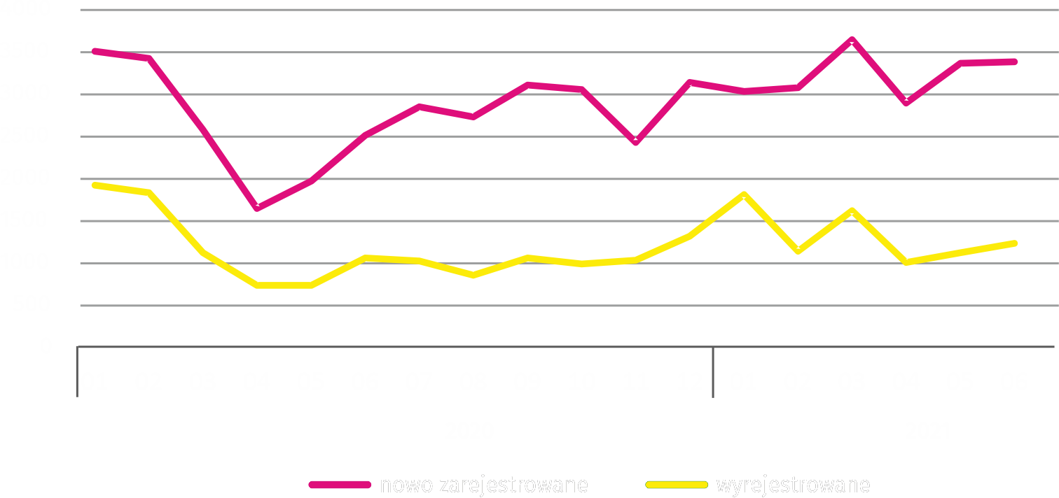**Wykres 5. Podmioty nowo zarejestrowane i wyrejestrowane**

W czerwcu 2021 r. liczba nowo zarejestrowanych podmiotów była o 0,5% większa niż miesiąc wcześniej, a liczba zawieszonych działalności wzrosła się o 0,2%

W czerwcu 2021 r. do rejestru REGON wpisane zostały 3373 nowe podmioty, tj. o 0,5% więcej niż w poprzednim miesiącu. Wśród nowo zarejestrowanych podmiotów przeważały osoby fizyczne prowadzące działalność gospodarczą – 1966 (o 0,2% więcej niż w maju 2021 r.). Liczba nowo zarejestrowanych spółek handlowych była większa niż przed miesiącem o 0,3%, w tym spółek   
z ograniczoną odpowiedzialnością – o 0,5%.

W czerwcu 2021 r. wykreślono z rejestru REGON 1219 podmiotów (wobec 1104 w poprzednim miesiącu), w tym 893 osoby fizyczne prowadzące działalność gospodarczą (o 2,5% mniej). Najwięcej wyrejestrowanych jednostek zajmowało się handlem; naprawą pojazdów samochodowych (18,9%), działalnością profesjonalną, naukową i techniczną (18,1%), informacją i komunikacją (9,2%).

Według stanu w końcu czerwca 2021 r. w rejestrze REGON 46452 podmioty miały zawieszoną działalność (o 0,2% więcej niż przed miesiącem). Zdecydowaną większość stanowiły osoby fizyczne prowadzące działalność gospodarczą (85,3%).

W przypadku cytowania danych Głównego Urzędu Statystycznego prosimy o zamieszczenie informacji: „Źródło danych GUS”, a w przypadku publikowania obliczeń dokonanych na danych opublikowanych przez GUS prosimy o zamieszczenie informacji: „Opracowanie własne na podstawie danych GUS”.

|  |  |
| --- | --- |
| Opracowanie merytoryczne:  **Urząd Statystyczny w Warszawie**  **Dyrektor Zofia Kozłowska** Tel.: 22 464 23 15 | Rozpowszechnianie: **Centrum Informacji Statystycznej** **Marcin Kałuski**Tel.: 22 464 20 91**e-mail:** [**m.kaluski@stat.gov.pl**](mailto:m.kaluski@stat.gov.pl) |

|  |  |  |
| --- | --- | --- |
|  |  |  |
| **Obsługa mediów**  Tel.:22 464 20 91  **e-mail:** [**m.kaluski@stat.gov.pl**](mailto:m.kaluski@stat.gov.pl) |  |  |
| C:\Moje dokumenty\Publikacje\Sygnalne\Statystyka Warszawy\Kontrast\twitter.png | [warszawa.stat.gov.pl](https://warszawa.stat.gov.pl/)  @[Warszawa](https://twitter.com/Warszawa_STAT)_STAT |
|  |  |
|  |  |



**Powiązane opracowania**

[Komunikaty i biuletyny](https://warszawa.stat.gov.pl/opracowania-biezace/komunikaty-i-biuletyny/)

**Temat dostępny w bazach danych**

[Bank Danych Lokalnych → Rynek pracy](https://bdl.stat.gov.pl/BDL/dane/podgrup/temat)

**Ważniejsze pojęcia dostępne w słowniku**

[Bezrobotni zarejestrowani](https://stat.gov.pl/metainformacje/slownik-pojec/pojecia-stosowane-w-statystyce-publicznej/2958,pojecie.html)

[Stopa bezrobocia rejestrowanego](https://stat.gov.pl/metainformacje/slownik-pojec/pojecia-stosowane-w-statystyce-publicznej/2390,pojecie.html)

[Przeciętne zatrudnienie](https://stat.gov.pl/metainformacje/slownik-pojec/pojecia-stosowane-w-statystyce-publicznej/376,pojecie.html)

[Przeciętne miesięczne wynagrodzenie brutto](https://stat.gov.pl/metainformacje/slownik-pojec/pojecia-stosowane-w-statystyce-publicznej/693,pojecie.html)

[Mieszkania oddane do użytkowania](https://stat.gov.pl/metainformacje/slownik-pojec/pojecia-stosowane-w-statystyce-publicznej/201,pojecie.html)

[Wskaźnik rentowności obrotu brutto](https://stat.gov.pl/metainformacje/slownik-pojec/pojecia-stosowane-w-statystyce-publicznej/587,pojecie.html)

[Wskaźnik rentowności obrotu netto](https://stat.gov.pl/metainformacje/slownik-pojec/pojecia-stosowane-w-statystyce-publicznej/588,pojecie.html)

1. Dane meldunkowe – mogą ulec zmianie po opracowaniu sprawozdań kwartalnych.
2. Dotyczy osób prawnych, jednostek organizacyjnych niemających osobowości prawnej oraz osób fizycznych prowadzących działalność gospodarczą (bez osób fizycznych prowadzących gospodarstwa indywidualne w rolnictwie).